企业自行监测方案

目录

1. 企业基本情况
2. 监测点位^项目及频次
3. 监泖i点彳立7K意图
4. 执行标准限值及监测方法、仪器
5. 质量控制措施
6. 监测结果公开方式和时限

为规范企业自行监测及信息公开方式，根据《中华人民共和国环 境保护费》、《“十二五”主要污染物总量减排考核办法》、《 “十二五”主要污染物总量减排监测办法》、《环境监测管理办 法》等有关规定，企业应当按照国家或地方污染物排放（控制） 标准，、环境影响评价辑审书（表）及其批复、环境监测技术规范 的要求，制產行篮测方案。

自行监测方案应及时向社会公开，并报地市级环境保护主管部门 备案。

本方案适用于国控重点监控企业、以及纳入各地年度减排计划且 向水体集中直接排放污水的规模化畜禽养殖（小区）。其他企业 可参照执行。

—＞企业基本情况

|  |  |  |  |
| --- | --- | --- | --- |
| 基础信息 | | | |
| 企业名称 | 南京制药厂有限余司原料药分公司 | | |
| 地址 | 南京化学工业园区方水东路9号？y | | |
| 法人代表 | 温小林 | 办公室电话 | 58394297 |
| 联系人 | 姚有武 | 移动电话 | 18913328717 |
| 所属行业 | 化学药品制剂制造 | 生产周期 | 间接性生产 |
| 成立时间 | 2003-11-14 | 职工人数 | 100 |
| 占地面积 | 120亩 | 国控类别 |  |
| 工程概况 | | | |
| 有组织废气收集处理，是利用活性炭吸附过滤、水洗等技术 | | | |

|  |  |  |  |  |
| --- | --- | --- | --- | --- |
| 污染物产生及其排放情况 | | | | |
| 简要介绍企业在生产过程中主要产生的废气、废水、固体废物及  噪声等污染。可简要说明主要污染源、主要污染物种类以及从哪个生  产单元产生、排放途径和去向。（产生排放情况简单的可直接用文字  描述，复杂的可用表格进行辅助，力求清晰明了）  1 jlj r | | | | |
| 类型 | 排放源 | 监测项目 | 处理设施 | ,  排放途径和去向 |
| 废气无组织 排放 | 厂界 | 硫化a |  |  |
| 废气无组织 排放 | 厂界 | 氨 |  |  |
| 废气无组织 排放 | 厂界 | 颗粒物 |  |  |
| 废气无组织 排放 | 厂界 | 挥发性有机物 |  |  |
| 废气无组织 排放 | 厂界 | 臭气浓度（无量 纲） |  |  |
| 废气无组织 排放 | 厂界 | 乙醇 |  |  |
| 废气无组织 排放 | 厂界 | 四氢呋喃 |  |  |
| 废气无组织 排放 | 厂界 | 三氣甲烷 |  |  |
| 废气有组织 排放 | 废气排放口 | 氣化氢 |  |  |
| 废气有组织 排放 | 废气排放口 | 挥发性有机物 |  |  |
| 废气有组织 排放 | 废气排放口 | 乙醇 |  |  |
| 废气有组织 排放 | 废气排放口 | 四氢呋喃 |  |  |
| 废气有组织 排放 | 废气排放口 | 乙酸 |  |  |

|  |  |  |  |  |  |
| --- | --- | --- | --- | --- | --- |
| 类型 | 排放源 | | 监测项目 | 处理设施 | 排放途径和去向 |
| 废气有组织 排放 | 废气排放口 | | 三氣甲烷 |  |  |
| 废水集中排 放 | 污水排放口 | | PH值 |  | 进入城市污水处理 厂或工业废水集中 处理厂 |
| 废水集中排 放 | 污水排放口 | | 色度 |  | 进入城市污水处理 厂或工业废水集中 处理厂 |
| 废水集中排 放 | 污水排放口 | | 悬浮物（SS） |  | 进入城市污水处理 厂或工业废水集中 处理厂 |
| 废水集中排 放 | 污水排放口 | | 化学需氧量 |  | 进入城市污水处理 厂或工业废水集中 处理厂 |
| 废水集中排 放 | 污水排放口 | | 氨氮 |  | 进入城市污水处理 厂或工业废水集中 处理厂 |
| 废水集中排 放 | 污水排放口 | | 石油类 |  | 进入城市污水处理 厂或工业废水集中 处理厂 |
| 废水集中排 放 | 污水排放口 | | 总磷 |  | 进入城市污水处理 厂或工业废水集中 处理厂 |
| 废水集中排 放 | 污水排放口 | | 挥发酚 |  | 进入城市污水处理 厂或工业废水集中 处理厂 |
| 废水集中排 放 | 污水排放口 | | 总铽化物 |  | 进入城市污水处理 厂或工业废水集中 处理厂 |
| 自行监测概况 | | | | | |
| 自行监测方式（在□中打  V表示 ） | | 0手工监测口自动监测□手工和自动监测相结合 手工监测，采用 0自承担监测 0委托监测  自动监测，采用 □自运维 0第三方运维 | | | |
| 自承担监测情况 （自运维） | |  | | | |
| 委托监测情况 （含第三方运维） | | 公司不具备检测条件的项目委托具有资质的第三方检 测，安装了污水在线、雨水在线和废气在线检测设 备，均有第三方运维 | | | |

未开展自行监测情况说明

□缺少监测人员 口缺少资金 □缺少实验室或相关配备 □当地无可委托的社会监测机构 其它原因：

□无相关培训机构 □认为没必要

二、监测点位、项目及频次

要求：企业应当按照环境监测管理规定和技术规范的要求，设计、建设、维护污染物排放口矛 监测点位，并安装统一的标志牌。

|  |  |  |  |  |
| --- | --- | --- | --- | --- |
| 类型 | 排口名称/点位名称 | 监测项目 | 监测频次 | 监测方式 |
| 废气无组织排放 | 厂界 | 硫化氢 | 按半年监测 | 手动监测 |
| 废气无组织排放 | 厂界 | 氨 | 按半年监测 | 手动监测 |
| 废气无组织排放 | 厂界 | 颗粒物 | 按半年监测 | 手动监测 |
| 废气无组织排放 | 厂界 | 挥发性有机 物 | 按半年监测 | 手动监测 |
| 废气无组织排放 | 厂界 | 臭气浓度（无 量乡向） | 按半年监测 | 手动监测 |
| 废气无组织排放 | 厂界 | 乙醇 | 按半年监测 | 手动监测 |
| 废气无组织排放 | 厂界 | 四氢呋喃 | 按半年监测 | 手动监测 |
| 废气无组织排放 | 厂界 | 三氯甲焼 | 按半年监测 | 手动监测 |
| 废气有组织排放 | 废气排放口 | 氯化氢 | 按半年监测 | 手动监测 |
| 废气有组织排放 | 废气排放口 | 挥发性有机 物 | 按月监测 | 自动监测 |
| 废气有组织排放 | 废气排放口 | 乙醇 | 按半年监测 | 手动监测 |
| 废气有组织排放 | 废气排放口 | 四氢呋喃 | 按半年监测 | 手动监测 |
| 废气有组织排放 | 废气排放口 | 乙酸 | 按半年监测 | 手动监测 |
| 废气有组织排放 | 废气排放口 | 三氯甲烷 | 按半年监测 | 手动监测 |
| 废水集中排放 | 污水排放口 | PH值 | 连续监测 | 自动监测 |
| 废水集中排放 | 污水排放口 | 色度 | 按季监测 | 手动监测 |

|  |  |  |  |  |
| --- | --- | --- | --- | --- |
|  |  |  |  |  |
| 废水集中排放 | 污水排放口 | 悬浮物(SS) | 按季监测 | 手动监测 |
| 废水集中排放 | 污水排放口 | 化学需氧量 | 连续监测 | 自动监测  ,'^7 |
|  | | | | |



二、监测点位、项目及频次

要求：企业应当按照环境监测管理规定和技术规范的要求，设计、建设、维护污染物排放口矛 监点位，并安装兹一尚标志牌。

|  |  |  |  |  |
| --- | --- | --- | --- | --- |
| 类型 | 排口名称/点位名称 | 监测项目 | 监测频次 | 监测方式 |
| 废水集中排放 | 污水排放口 | 氨氮 | 按曰监测 | 手动监测 |
| 废水集中排放 | 污水排放口 | 石油类 | 按季监测 | 手动监测 |
| 废水集中排放 | 污水排放口 | 总磷 | 按月监测 | 手动监测 |
| 废水集中排放 | 污水排放口 | 挥发酚 | 按季监测 | 手动监测 |
| 废水集中排放 | 污水排放口 | 总氰化物 | 按季监测 | 手动监测 |

*7i*

说明：1、排口编号按照环保部门安装的标识牌编号填写，对于噪声等无编号的可自行编号， 如Zl、Z2等，与点位示意图相对应。

2、 监测项目按照执行标准、环评批复以及监管要求确定；

3、 监测频次：自动监测的，24小时连续监测。手工监测的，按照排污许可证环、环境影响评 价报告书（表）及其批复要求的频次执行。

4、 监测方式填手工或自动

监测项目内容要求相同的可填写在一行上，不同的应分行填写。

:、监测点位示意图

按企业具体情况自行确定比例，标明工厂方位，四邻，标明办公区域、 主要生产车间（场所）及主要设备的位置，标明各种污染治理设施的位 置，标明废水、废气排放口及其监测点位的编号、名称。可参考后面的 附图此页放不下，可另附页，在本处注明。

方、动 和测自 范监有 规工标 术手指 技用测 测采监 监以对 境可门 环动部 家活管 国测主 。监护 法行保 方自境 和。环 范准。

规标段。 米进手备 技先术设 测外技测 监国的监 境和合动 环准结自 家标相的 国际测应 守国监相 遵用动装 当采自安 应以和当 测可测应 监，监业 行的工企 自定手， 业规或的 企作测求 ..未监要 來中动测 要法自监



附图:监测点位示意图

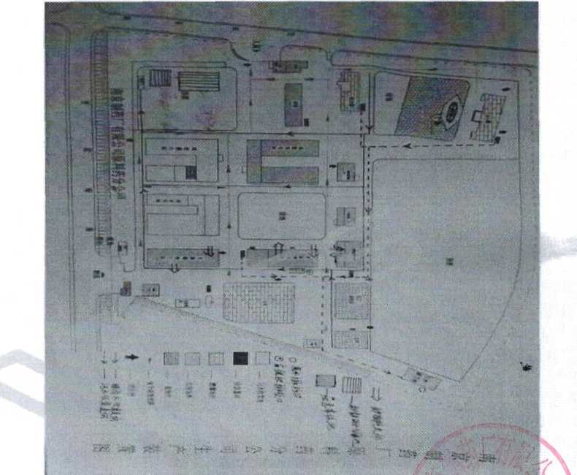

m 2生产厂区总平uu‘布置明



四、执行标准限值及监测方法、仪器

|  |  |  |  |  |  |
| --- | --- | --- | --- | --- | --- |
| 类型 | 监测项目 | 执行标准 | 排放限值 | 监测方法 |  |
| 废气无组织 排放 | 氨 |  |  |  |  |
| 废气无组织 排放 | 臭气浓度（无量 纲） |  |  |  |  |
| 废气无组织 排放 | 挥发性有机物 |  |  |  |  |
| 废气无组织 排放 | 颗粒物 |  |  |  |  |
| 废气无组织 排放 | 硫化氢 |  |  |  |  |
| 废气无组织 排放 | 三氯甲烷 |  |  |  |  |
| 废气无组织 排放 | 四氢呋喃 |  |  |  |  |
| 废气无组织 排放 | 乙醇 |  |  |  |  |
| 废气有组织 排放 | 挥发性有机物 |  |  |  |  |
| 废气有组织 排放 | 氣化氢 |  |  |  |  |

四、执行标准限值及监测方法、仪器

|  |  |  |  |  |  |
| --- | --- | --- | --- | --- | --- |
| 类型 | 监测项目 | 执行标准 | 排放限值 | 监测方法 |  |
| 废气有组织 排放 | 三氯甲烷 |  |  |  |  |
| 废气有组织 排放 | 四氢呋喃 |  |  |  |  |
| 废气有组织 排放 | 乙醇 |  |  |  |  |
| 废气有组织 排放 | 乙酸 |  |  |  |  |
| 废水集中排 放 | PH值 |  |  |  |  |
| 废水集中排 放 | 氨氮 |  |  |  |  |
| 废水集中排 放 | 化学需氧量 |  |  |  |  |
| 废水集中排 放 | 挥发酚 |  |  |  |  |
| 废水集中排 放 | 色度 |  |  |  |  |
| 废水集中排 放 | 石油类 |  |  | ；\）⑽  /•/琴 |  |

4. ,v

四、执行标准限值及监测方法、仪器

|  |  |  |  |  |
| --- | --- | --- | --- | --- |
| 类型 | 监测项目 | 执行标准 | 排放限值 | 监测方法 |
| 废水集中排 放 | 悬浮物(SS) |  |  |  |
| 废水集中排 放 | 总磷 |  |  |  |
| 废水集中排 放 | 总铽化物 |  |  |  |

说明：

1、 执行标准栏内用代码1、2、3…表示，表格下注明1、2、3分别代表什么标准(如《大气污 染物综合排放标准》(GB16297-1996)表2二级标准)或环评批复，或环境保护行政主管部门 的要求等。

2、 企业自行监测应当遵守国家环境监测技术规范和方法。国家环境监测技术规范和方法中未 作规定的，可以采用国际标准和国外先进标准。

五、质量控制措施

要求：企业自行监测应当遵守国家环境监测技术规范和方法。国家环境监测技术规范和方 法中未作规定的，可以采用国际标准和国外先进标准。自行监测活动可以采用手工监测、 自动监测或手工监测和自动监测相结合的技术手段。环境保护主管部门对监测指标有自动 监测要求的，企业应当安装相应的自动监测设备。

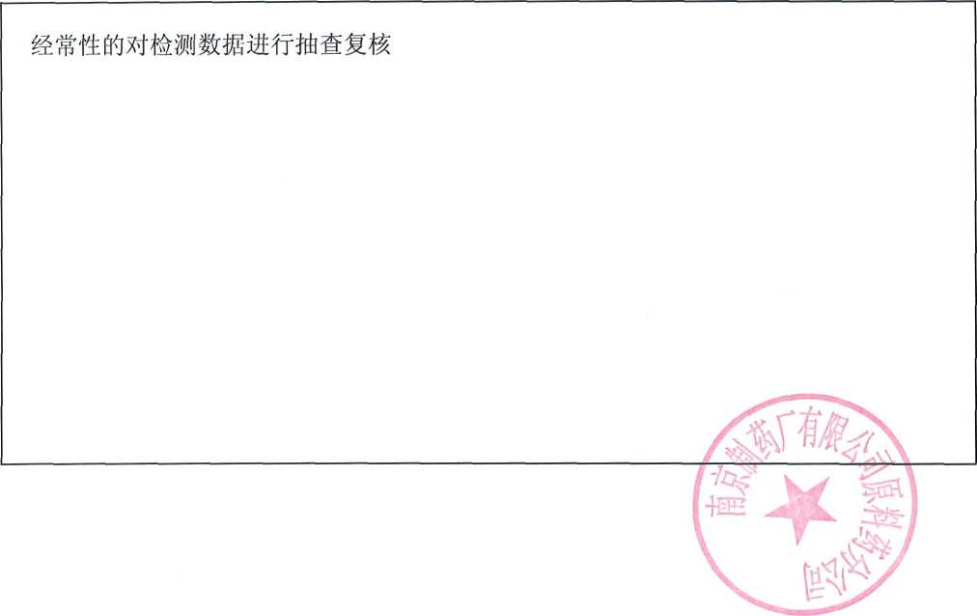

六、监测结果公开方式和时限

要求：企业可通过对外网站、报纸、广播、电视等便于公众知晓的方式公开自行监测信息。 同曰寸，应当在省级或地市级环境保护主管部门统一组织建立的公布平台上公开执行局信息， 并至少保存一年。

|  |  |
| --- | --- |
| 监测结果公 | □对外网站 □环保网站 口报纸  □广播 口电视  其它方式.•  上报主管部门 |
| 监测结果公 开时限 |  |